06.00 - 08.15: příchod dětí, volná hra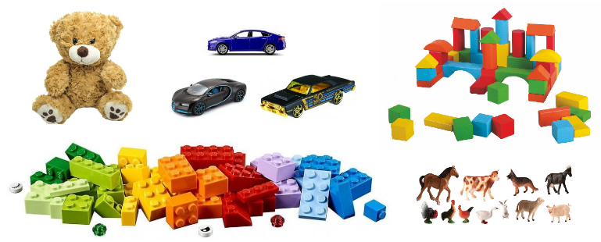

08.15 - 08.30: cvičení a pohybové hry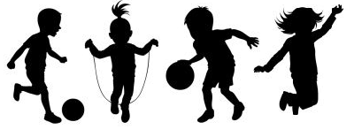
08.30 – 09.00: svačina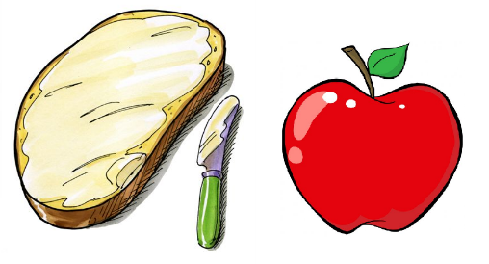

09.00- 09.30: řízená činnost
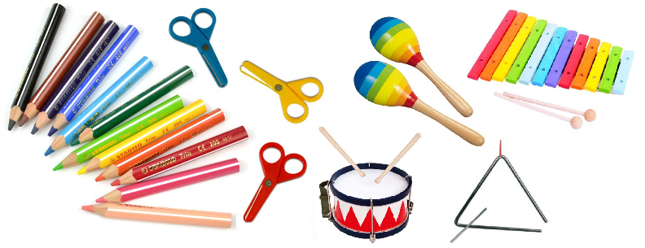

09.30 - 11.30: pobyt venku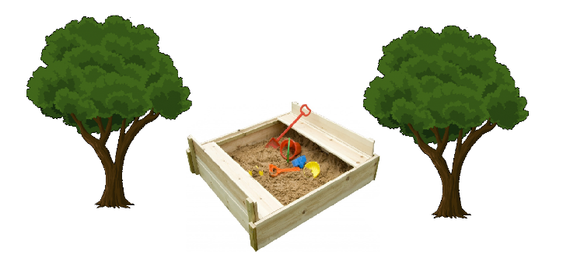
11.30 - 12.00: oběd

12.00 - 14.00: pohádka, odpočinek, klidové činnosti pro předškolní děti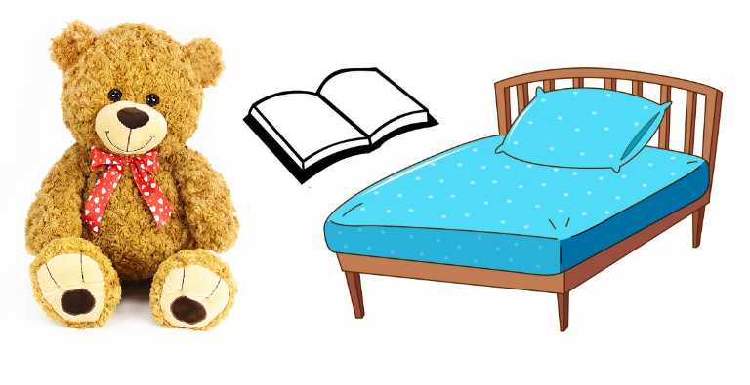
14.15 - 14.30: svačina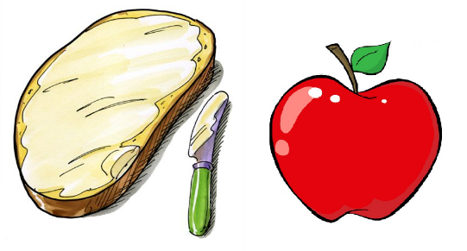

14.30 - 16.30: odpolední hry
